建筑地基基础工程施工质量验收
（质量检查员培训教案）

一．执行标准和规范
建筑地基基础工程施工质量的验收，执行的规范有：
《建筑工程施工质量统一验收标准》GB50300—2001
《建筑地基基础工程施工质量验收规范》GB50202—2002
《混凝土结构工程施工质量验收规范》GB50204—2002
《砌体工程施工质量验收规范》GB50203—2002
《钢结构工程施工质量验收规范》GB50205—2001
《地下防水工程质量验收规范》GB50208—2002
《建筑边坡工程技术规范》GB50330—2002

二．建筑地基基础工程施工
质量验收的基本规定
（一）收集相关的地质资料和临近房屋和其他公共设施的调查资料
地基与基础工程的施工，均与地下土层接触，地质资料极为重要。基础工程的施工又影响临近房屋和其他公共设施，对这些设施的结构状况的掌握，有利于基础工程施工的安全与质量，同时又可使这些设施得到保护。以往，由于对地质资料不详或对临近建筑物、公共设施没有充分重视而造成的基础工程质量事故或临近建筑物和设施的破坏事故，履有发生。施工前掌握必要的资料，做到心中有数是有必要的。因此，在《建筑地基基础工程施工质量验收规范》GB50202—2002的基本规定一章中提出了“地基基础工程施工前，必须具备完备的地质勘察资料及工程附近管线、建筑物、构筑物和其它公共设施的构造情况，必要时应作施工勘察和调查，以确保工程质量及临近建筑的安全。施工勘察要点按本规范附录A执行。
（二）工程实际地质情况的确认
对每项工程而言，建（构）筑物均应进行施工验槽。
在什么情况下应进行专门的施工勘察？
1．工程地质条件复杂，详勘阶段难以查清时；
2．开挖基槽发现土质、土层结构与勘察资料不符时；
3．施工中边坡失稳，需查明原因，进行观察处理时；
4．施工中，地基土受扰动，需查明其性状及工程性质时；
5．为地基处理，需进一步提供勘察资料时；
6．建（构）筑物有特殊要求，或在施工时出现新的岩土工程地质问题时。
（三）工程施工
施工单位必须具备相应专业资质，并应建立完善的质量管理体系和质量检验制度。
（四）工程检测
从事地基基础工程检测及见证试验的单位必须具备省级以上建设行政主管部门颁发的资质证书和计量行政主管部门颁发的计量认证合格证书。
检验、检测内容：
1．原材料见证检验；
2．地基承载力检验；
3．预压地基应检查地基土强度及要求达到的其他物理力学指标，重要建筑地基应做承载力检验；
4．桩基单桩承载力和桩身质量检验。
（五）地基基础工程分部、分项工程划分
建筑地基基础工程分部、分项工程按下表内容划分见下表。
建筑地基基础分部工程还可划分出若干项子分部工程。如：
1．土方工程中可分出无支护土方和有支护土方，各自有若干项分项工程；
2．地基
一般分为天然地基和地基处理地基。
地基处理子分部工程。根据地质和经济情况地基处理采用的形式分为：灰土地基、砂和砂石地基、土工合成材料地基、粉煤灰地基、强夯地基、注浆地基、预压地基、振冲地基、水泥土搅拌桩地基、土和灰土挤密桩复合地基、夯实水泥土桩复合地基、砂桩地基等。
3．基础工程
基础工程的子分部工程分为：桩基、地下防水、混凝土基础、砌体基础、劲钢（管）混凝土、钢结构等。
在桩基础工程中，桩的形式分为：静力压桩、先张法预应力管桩、混凝土预制桩、钢桩、混凝土灌注桩等。
基础工程中的地下防水、混凝土基础、砌体基础、劲钢（管）混凝土、钢结构等子分部工程的验收，应分别按《混凝土结构工程施工质量验收规范》GB50204、《砌体工程施工质量验收规范》GB50203、《地下防水工程质量验收规范》GB50208、《钢结构工程施工质量验收规范》GB50205进行验收。

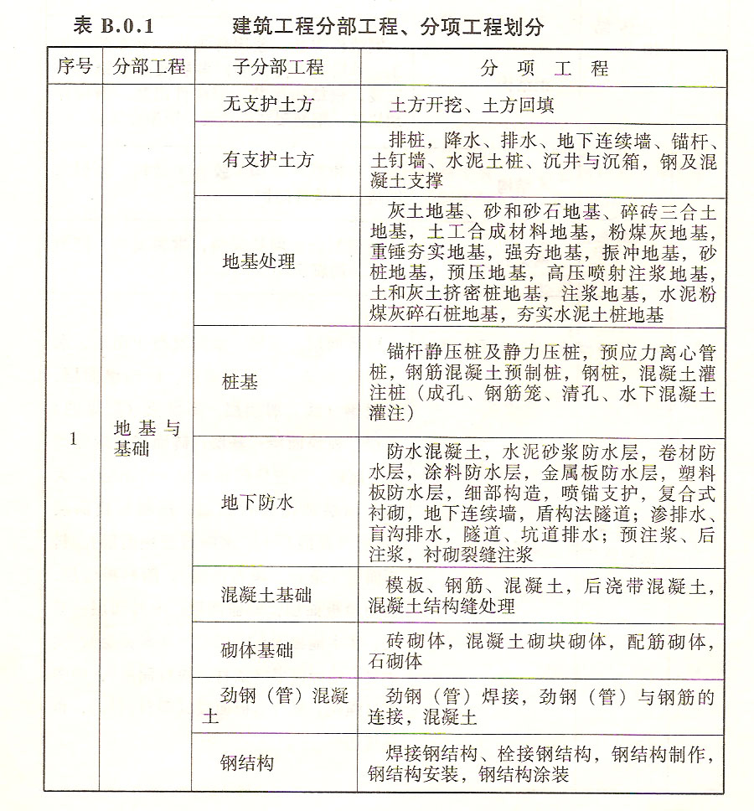

（六）地基基础工程大都是地下工程，虽有勘探资料，但常有与地质资料不符或没有掌握到的情况发生。因此，基本规定中规定：“施工过程中出现异常情况时，应停止施工，由监理或建设单位组织勘察、设计、施工等有关单位共同分析情况，解决问题，消除质量隐患，并应形成文件资料”。待妥善解决后再恢复施工。

三．地 基
（一）一般规定
1．所用材料如：砂、石子、水泥、钢材、石灰、粉煤灰等原材料质量、检验项目、批量和检验方法，应符合国家现行标准的规定。
2．地基结束后，宜在一个间歇期后，进行质量验收，间歇期由设计确定。地基施工考虑间歇期是因为地基土的密实，孔隙水压力的消散，水泥或化学浆液的固结等均需有个期限，施工结束即进行验收有不符合实际的可能。
3．地基加固工程，应在正式施工前进行试验段施工，论证设定的施工参数及加固效果。试验工程目的在于取得数据，以指导施工。
4．对灰土地基、砂和砂石地基、土工合成材料地基、粉煤灰地基、强夯地基、注浆地基、预压地基，其竣工后的结果（地基强度或承载力）必须达到设计要求的标准。检验数量，每单位工程不少于3点，1000㎡以上工程每100㎡至少应有1点，3000㎡以上工程每300㎡至少应有1点。每一独立基础下至少应有1点，基槽每20延米应有1点。（这条所列的地基均不是复合地基）
5．对水泥土搅拌桩复合地基、高压喷射注浆桩复合地基、砂桩地基、振冲桩复合地基、土和灰土挤密桩复合地基、水泥粉煤灰碎石桩复合地基及夯实水泥土桩复合地基，其承载力检验，数量为总数的0.5％～１％，但不应少于3处。有单桩检验要求时，数量为总数的0.5％～１％，但不应少于3根。
由于复合地基中桩的施工是主要的，除强条规定的主控项目外，其他主控项目及一般项目至少要抽查20％。不是复合地基的其他地基可随机抽查。
（二）各类型地基的验收
对于各类型地基质量检验程序、检验项目及检验指标，应按规范各节中规定进行掌握，要知道主控项目（必须合格的项目）和一般项目的内容。各类型地基主控项目有所不同，施工时应按各自要求的检验内容进行控制。
如：强夯地基，主控项目的内容为地基强度和地基承载力，这两项必须满足设计要求。而落距、夯击遍数、夯点位置、夯击范围等按一般项目来控制。
又如：水泥粉煤灰碎石桩复合地基，主控项目的内容为原材料、桩径、桩身强度、地基承载力、桩身完整性，这些都必须达到设计要求。
四．桩 基 础
（一）一般规定
1．桩位的放样允许偏差如下：
群桩 20㎜；
单排桩 10㎜。
2．桩基工程的桩位验收，除设计有规定外，应按下述要求进行验收：
1）当桩顶设计标高与施工场地标高相同时，或桩基施工结束后，有可能对桩位进行检查时，桩基工程的验收应在施工结束后进行。
2）当桩顶设计标高低于施工场地标高，送桩后无法对桩位进行检查时，对打入桩可在每根桩桩顶沉至场院地标高时，进行中间验收，待全部桩施工结束，承台或底板开挖到设计标高后，再做最终验收，对灌注桩可对护筒位置做中间验收。
3．打（压）入桩（预制混凝土方桩、先张法预应力管桩、钢桩）的桩位偏差，必须符合下表的规定。斜桩倾斜度的偏差不得大于倾斜角正切值的15%（倾斜角系桩的纵向中心线与铅垂线间夹角）。
预制桩（钢桩）桩位的允许偏差（㎜）
项 | 项 目 | 允许偏差
1 | 盖有基础梁的桩：  （1）垂直基础梁的中心线  （2）沿基础梁的中心线 | 100+0.01H  150+0.01H
2 | 桩数为1～3根桩基中的桩 | 100
3 | 桩数为4～16根桩基中的桩 | 1/2桩径或边长
4 | 桩数大于16根桩基中的桩：  （1）最外边的桩  （2）中间桩 | 1/3桩径或边长  1/2桩径或边长
注：H为施工现场地面标高与桩顶设计标高的距离。

4．灌注桩的桩位偏差必须符合下表的规定，桩顶标高至少要比设计标高高出0.5m，桩底清孔质量按不同成桩工艺有不同的要求，应按验收规范各节要求执行。每浇注50 m³必须有1组试件，小于50 m³的桩，每根桩必须有1组试件。

灌注桩的平面位置和垂直度的允许偏差
序号 | 成孔方法 |  | 桩径允许偏差  （㎜） | 垂直度  允许偏差  （%） | 桩位允许偏差（㎜）
 |  |  |  |  | 1～3根、单排桩基垂直于中心线方向和群桩基础的边桩 | 条形桩基础沿中心线方向和群桩基础的中间桩
1 | 泥浆护壁  钻孔桩 | D≤1000㎜ | ±50 | <1 | D/6，且不大于100 | D/4，且不大于150
1 | 泥浆护壁  钻孔桩 | D>1000㎜ | ±50 | <1 | 100+0.01H | 150+0.01H
2 |  | D≤500㎜ | –20 | <1 | 70 | 150
2 |  | D>500㎜ | –20 | <1 | 100 | 150
3 | 干成孔灌注桩 |  | –20 | <1 | 70 | 150
4 | 人工挖孔桩 | 混凝土护壁 | +50 | <0.5 | 50 | 150
4 | 人工挖孔桩 | 钢套管护壁 | +50 | <1 | 100 | 200
注：1.桩径允许允许的负值是指个别断面。
2．采用复打、反插法施工的桩，其桩径允许偏差不受上表限制。
3． H为施工现场地面标高与桩顶设计标高的距离，D为设计桩径。

5．工程桩应进行承载力检验。
不论什么施工工艺的桩，都要进行承载力检验。这本规范指的是静力压桩、先张法预应力管桩、混凝土预制桩、钢桩、混凝土灌注桩等。
承载力检验的方法：对于地基基础设计等级为甲级或地质条件复杂，成桩质量可靠性低的灌注桩，应采用静载荷试验的方法进行检验，检验桩数不应少于总数的1%，且不应少于3根，当总桩数少于50根时，不应少于2根。

6．桩身质量应进行检验。
对设计等级为甲级或地质条件复杂，成桩质量可靠性低的灌注桩，抽检数量不应少于总数的30%，且不应少于20根；
其他桩基工程的抽检数量不应少于总数的20%，且不应少于10根；
对混凝土预制桩及地下水位以上且终孔后经过核验的灌注桩，检验数量不应少于总桩数的10%，且不得少于10根。
每根柱子承台下不得少于1根。

7．对砂、石子、钢材、水泥等原材料的质量、检验项目、批量和检验方法，应符合国家现行标准的规定。

8．除前面第5条、第6条规定的主控项目外，其他主控项目应全部检查，对一般项目，除已明确规定外，其他可按20%抽查，但混凝土灌注桩应全部检查。

五．土方工程
（一）一般规定
土方工程分两部分，一是土方开挖，二是土方回填。
这一节涉及经济计算、安全的内容这里不讲了。有下面的几项规定要强调：
1．当土方工程挖方较深时，施工单位应采取措施，防止基坑底部土的隆起，并避免危害周边环境。
2．在挖方前，应做好地面排水和降低地下水位的工作。
3．平整场地的表面坡度应符合设计要求，如设计无要求时，排水沟方向的坡度不应小于2‰。
4．土方工程施工时，应经常测量和校核其平面位置、水平标高和边坡坡度。
5．对雨季冬季施工还应遵守国家现行有关标准。
（二）土方开挖
1．土方开挖前应检查定位放线、排水和降低地下水位系统。
2．施工过程中要经常检查平面位置、水平标高、边坡坡度、压实度、降低地下水位系统，并随时观测周围的环境变化。
3．临时边坡的坡度应按验收规范的规定，根据土质情况选择放坡值。
土方开挖，还应遵守《建筑边坡工程技术规范》GB50330—2002的规定。
（三）土方回填
土方回填要注意以下几个问题
1．土方回填前应清除基底的垃圾、树根等杂物，抽出坑穴积水、淤泥，验收基底标高。如在耕土或松土上回填，应在基底压实后再进行。
2．对填方土料应按设计要求验收后方可填入。
填方施工过程中应检查排水措施，每层填筑厚度、含水量控制、压实程度。填筑厚度及压实遍数应根据土质，压实系数及所用机具确定。如无试验依据，应符合下表的规定。
填土施工时的分层厚度及压实系数
压实机具 | 分层厚度（㎜） | 每层压实遍数
平碾 | 250～300 | 6～8
振动压实机 | 250～350 | 3～4
柴油打夯机 | 200～250 | 3～4
人工打夯 | <200 | 3～4

填方施工结束后，应检查标高、边坡坡度、压实程度等。检验时，标高和分层压实系数作为主控项目加以控制，回填土料、分层厚度、含水量、表面平整度等作为一般项目来控制。

六．基坑工程
基坑工程施工要严格遵守《建筑边坡工程技术规范》GB50330—2002、《建筑基坑工程监测技术规范》GB50497—2009。当采用锚杆支护工艺时，应按《锚杆喷射混凝土支护技术规范》GB5006—2001执行。
（一）一般规定
1．基坑开挖前，要对基坑周边环境进行调查，如邻近建（构）筑物、地下管线、永久性道路等，防止施工时对其产生危害。所以，基坑（槽）或管沟开挖施工中，现场不宜进行放坡开挖，应对基坑（槽）、管沟进行支护后再进行开挖。
2．基坑（槽）、管沟开挖前应做好下述工作：
1）基坑（槽）、管沟开挖前，应根据支护形式、挖深、地质条件、施工方法、周围环境、工期、气候和地面载荷等资料制定施工方案、环境保护措施、监测方案，经审批后方可施工。目前，深基坑（深度超过5米的基坑），要求施工方案经专家论证后方可实施。
2）土方工程施工前，应对降水、排水措施进行设计，系统应经检查和试运转，一切时方可开始施工。
3）围护结构的施工质量验收可按地基工程、桩基础工程及排桩墙支护工程、水泥土桩墙支护工程、锚杆及土钉墙支护工程地下连续墙、沉井与沉箱的规定执行，验收合格后方可进行土方开挖。
3．土方开挖的顺序、方法必须与设计工况相一致，并遵循“开槽支撑，先撑后挖，分层开挖，严禁超挖”的原则。
4．基坑（槽）、管沟的挖土应分层进行。在施工过程中基坑（槽）、管沟边堆置土方不应超过设计荷载，挖方时不应碰撞或损伤支护结构、降水设施。
5．基坑（槽）、管沟土方施工中应对支护结构、周边环境进行观察和监测，如出现异常情况应及时处理，待恢复后方可继续施工。
6．基坑（槽）、管沟开挖至设计标高后，应对坑底进行保护，经验槽合格后，方可进行垫层施工。对特大型基坑，宜分区分块挖至设计标高，分区分块及时浇筑垫层。必要时，可加强垫层。
7．基坑 （槽）、管沟土方工程必须确保支护结构安全和周围环境安全为前提。当设计有指标时，以设计要求为依据，如无设计指标时应按下表规定执行。
基坑变形的监控值
基坑类别 | 围护结构墙顶位移  监控值 | 围护结构墙体最大位移监控值 | 地面最大沉降  监控值
一级基坑 | 3 | 5 | 3
二级基坑 | 6 | 8 | 6
三级基坑 | 8 | 10 | 10
注：1 符合下列情况之一，为一级基坑：
- 重要工程或支护结构做主体结构的一部分；
- 开控深度大于10m；
- 与临近建筑物，重要设施的距离在开挖深度以内的基坑；
- 基坑范围内有历史文物、近代优秀建筑、重要管线等需要严加保护的基坑。
2 三级基坑为开挖深度小于7m，且周围环境无特别要求的基坑。
3 除一级和三级外的基坑属二级基坑。
4 当周围已有的设施有特殊要求时，尚应符合这些要求。

（二）基坑支护工程的检验
基坑工程有以下几种支护形式：
1．排桩墙支护工程；
2．水泥土桩墙支护工程；
3．锚杆及土钉墙支护工程；
4．钢或混凝土支撑系统；
5．地下连续墙沉井与沉箱；
6．降水与排水。
每种支护形式都有各自的质量检验标准，验收时，主控项目必须符合要求。如锚杆及土钉墙支护工程，锚杆土钉长度和锚杆锁定力是主控项目，检验时这些必须符合规定。
又如地下连续墙，墙体强度和垂直度是主控项目，也必须满足设计要求。
七．分部（子分部）工程质量验收
1分项工程、分部（子分部）工程质量的验收，均应在施工单位自检合格的基础上进行。施工单位确认自检合格后提出提出验收申请，工程验收时应提供下列技术文件的记录：
1）原材料的质量合格证和质量鉴定文件；
2）半成品如预制桩、钢桩、钢筋笼等产品合格证书；
3）施工记录及隐蔽工程验收文件；
4）检测试验及见证取样文件；
5）其他必须提供的文件和记录。
2．对隐蔽工程应进行中间验收。
3．分部（子分部）工程验收应由总监理工程师或建设单位项目负责人组织勘察、设计单位和施工单位的项目负责人、技术质量负责人，共同按设计要求和地基基础工程质量验收规范及其他有关规定进行。
4．验收工作应按下列规定进行：
1）分项工程质量验收应分别按主控项目和一般项目验收；
2）隐蔽工程应在施工单位自检合格后，于隐蔽前通知有关人员检查验收，并形成中间验收文件；
3）分部（子分部）工程的验收，应在分项工程通过验收的基础上，对必要的部位进行见证检验。
5．主控项目必须符合验收标准规定，发现问题应立即处理直至符合要求，一般项目应有80%合格。混凝土试件强度评定不合格或对试件的代表性的怀疑时，应采用钻芯取样，检验结果符合设计要求可按合格验收

